JavaScript语法 Day01
- 课程介绍
- JavaScript简介（了解）
- JavaScript入门（重点）
- JavaScript的基础语法（重点）
- 运算符（了解）
- 流程控制语句（重点）
- 函数（重点）
- 数组（重点）
- Javascript简介（了解）
  - 什么是Javascript？
JavaScript是一门强大的编程语言，它既是一门非常简单的语言，又是一门非常复杂的语言。 说它简单是因为学会它就一杯茶的功夫，说的复杂是因为要掌握他的精髓需要我们花很多功夫，而且还需要有为师带领大家避坑。

JavaScript诞生于1995年。当时，它主要是来处理页面中的表单验证工作，是否输入了有效值。在上个世纪90年代，大家都是通过拨号上网，网速极差，而要进行表单值的验证，需要把数据从一台电脑（客户端）提交到另一台电脑（服务端）上，漫长的提交过程，让用户无比的焦灼，用户体验极差。Netscape Navigator(网景公司)浏览器希望通过JavaScript来做解决这个问题，用户提交表单之前对表单的值进行验证，如果无效就提示给用户，如果有效就提交给服务端，大大提高了用户体验。

虽然JavaScript是一门为表单验证而创造的一门编程语言，但JavaScript能做的事情岂止是验证，现在网页的交互(验证，动态，幻灯片，动效)操作都是由JavaScript完成。
  - 为什么要学习Javascript
      - Javascript可以我们的开发的网站用户体验性更好，现在的网站离不开Javascript。
      - 公司要求会使用Javascript

一个完整的网页是三位一体：html+css+javascript
  - Javascript用在哪里
      - 表单数据验证：表单数据验证是JavaScript最基本也是最能体现效率的功能。
      - 动态HTML（即DHTML）：动态HTML指不需要服务器介入而动态变化的网页效果，包括动态内容、动态样式、动态布局等。
      - 用户交互：用户交互指根据用户的不同操作进行的响应处理。例如：联动菜单等。
      - 数据绑定：HTML中表单和表格能够以.txt文件定义的数据源，通过对位于服务器端的数据源文件的访问，便可以将数据源中的数据传送到客户端，并将这些数据保存在客户端。
      - 少量数据查找：能够实现在当前网页中进行字符串的查找和替换。
      - AJAX核心技术：AJAX即异步JavaScript+XML。该对象提供一种支持异步请求的技术，使客户端可以使用JavaScript向服务器提出请求并处理响应，但并不影响用户在客户端的浏览。

哪些公司在使用Javascript。
淘宝，百度，京东 只要有网站的公司都要使用Javascript。 所以我们必须学好Javascript。
- JavaScript入门（重点）
  - 天才第一步(无脑入门）
先看看什么是javascript代码，可以将以下代码写在一个html文件的任何位置。
<script type="text/javascript">
alert('hello world!');
</script>
alert()是告诉浏览器输出里面的内容。
  - JavaScript写在哪里（重点）
    - JavaScript可以写在script标签内（内嵌方式）
<script type="text/javascript">
alert('这是Javascript程序');
</script>
通过type属性告知浏览器标签内容是Javascript代码。
    - JavaScript可以写在单独的文件中（外联方式）
1.创建以.js结尾的文件并且写入Javascript代码
2.hello.js(文件名任意):
alert('这是Javascript程序');
3.在html文件中使用Javascript代码文件
<script type="text/javascript" src=’hello.js’></script>
    - JavaScript可以写在HTML标签的事件属性中
onclick点击事件（用户点击），属性值：点击时，执行的js代码。
<button onclick=” alert('你要搞哪样嘛？'); ”>点击我</button>
用户点击，button的时候会提示“你要搞哪样嘛？”。
    - JavaScript可以A标签的href属性中
a标签：超链接，主要用于跳转到href属性设置连接地址；
<a href=”http://www.itsource.cn”>源码时代官网</a>

a可以设置href值前缀以“javascript:”（前缀其实叫协议,例如：thunder://xxxfasdfasd,迅雷的协议，点击这样的连接打开的不是页面，而是迅雷）开头，当用户点击的时候就会告诉浏览器这不是一个连接地址，而是需要执行一段javascript代码。
<a href=”javascript: alert(‘搞啥子？？？’);”>点我</a>
    - script标签的位置
虽然<script>标签可以放在<html>标签的任何位置，但是为了网页的整体结构和开发人员多数的契约，我们应该放在如下两个位置：
  - <script>标签可以放在页面的<head>标签中；
<html>
<head>
<title>文档标题</title>
<script src=”xxx” type=”xxx”></script>
</head>
</html>

  - 为了让内容优先加载显示，提高用户体验，推荐把<script>标签放在</body>结束标签之前。
<html>
<head>
<title>文档标题</title>
</head>
<body>
网页内容...........
网页内容...........
网页内容...........
<script src=”xxx” type=”xxx”></script>
</body>
</html>

    - 注意点
- script标签的type属性可以不设置，因为默认就是为text/javascript,如果你设置了请保证你type属性值为text/javascript；请勿选择text/vbscript等。

2、script标签中的内容为js代码，如果指定了src属性，那么万万不能在script标签中编写js代码，因为浏览器会加载src属性对应的文件内容到script内容中。
hello.js 文件
alert(“hello world”);
-----------------------------------------------------------------------
<script type=”text/javascript” src=”hello.js”>
alert(“hehehehehe”);//代码不会被执行，因为的内容被src对应的文件内容替换掉。
</script>

3、<script>标签中只能写JavaScript代码，其他的东西都不可以，比如标签、样式。
  - Javascript的输出（重点中的重点）
计算机编程语言是用来向计算机发出指令,计算机会严格按照指令一步一步完成相应的功能，但是需要将完成功能的结果输出给我们。 可以通过一下三种方式：
    - 网页输出
      - 输出纯文本：
document.write("hello world");
      - 输出html代码：
document.write("<h1>hello world</h1>");
    - 弹出框
alert('hello word');
    - 开发者工具控制台输出
现代浏览器都具有“开发者工具” ，浏览器中快捷键为F12；

console.log ('hello word');
如何打开控制台：
谷歌google浏览器➔按F12（或shift+ctrl+i）➔console
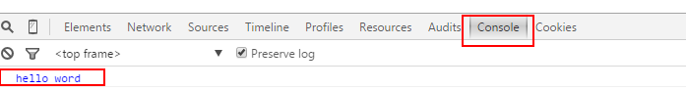
- Javascript基础语法（重点）
学习编程语言就会学习英语一样，只要是语言都有他们的语法。
  - 注释
注释是不需要执行，主要是对程序进行文字说明和解释。
单行注释：
//注释的内容
多行注释：
/*
注释的内容。
注释的内容
*/

  - JavaScript区分大小写
html标签名和属性名，不区分大小写，比如<a href=””>与<A HREF=””>效果一样，但是 JavaScript 是一门区分大小写到语言。因此，就需要在编程的时候注意这个细节，username与userName所代表的是不同的两个东西。
  - 标识符
标示符（IDentifier）是指用来标识某个实体的一个符号。其实就是命名；

编程语言中，标识符就是程序员自己规定的具有特定含义的词，比如类名称，属性名称，变量名等。

标识符可以由任意顺序的大小写字母、数字、下划线(_)和美元符号($)组成，但标识符不能以数字开头，不能是JavaScript中的保留字或关键字。
合法标识符：userName
user_name
$
_
$0
_0
非法标识符：
250
abc&
Mini-Copue

a-zA-Z0-9_$ ： 不能以数字开头，多个单词可以使用驼峰命名法

简单理解：就是对某个事物取一个名字，但是名字有一点的规范要求，就比如我们中国人取名字，只能是汉语，不能有其它符号是一个道理。
  - 变量（重点）
    - 什么是变量
变：变化 量：数据， 变量用于存储程序中变化的数据；
变量就是让我们告诉计算机我们需要在内存中开辟一块存储空间，用于数据的保存。

变量存储在计算机内存的“小格子”中，内存是由N多个“小格子”构成，每个“小格子”为它起一个名字然后将数据存放进去。通过这个格子名（变量名）我们就可以操作格子中的数据。

定义变量的语法结构：
var 变量名 = “变量值”;
例如：
//>>1.使用编程语言定义两个动物和冰箱以及在是否在冰箱中的状态;
var dongwu1 = '长颈鹿';
var dongwu2 = '大象';
var hezi = '冰箱';
var dongwu1InHezi = false;
var dongwu2InHezi = false;

图解：
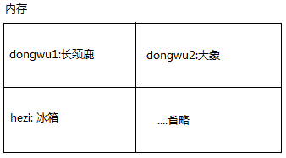
    - 变量的操作
      - 定义变量
语法： var 变量名=变量值;
var name= '刘备';

“=” 会将右边的赋值给左边。

      - 使用变量
语法： 变量名;
原则： 将变量的值放在变量的调用处
console.log(name);

      - 修改变量
语法： 变量名=新的值;
name = '张三';

      - 检测变量类型
语法： typeof 变量名;
console.log( typeof name);

      - 常见的语法形式
var v1=1;//定义变量的同时进行赋值
var v2,v3,v4;//同时定义多个变量
var v5,v6=1,v7=2;//同时定义多个变量，并对其中的某些变量赋值
var v7=v8=0;//同时定义多个变量，并设置相同值
  - 数据类型
    - 什么是数据类型
人以类聚物以群分，其实就是现实版的分类，编程语言中数据类型其实就是给数据分类，比如，数字250，123和字符串“呵呵”、“哈哈”,在JavaScript中将数据的值划分成了不同的类型，目的是为了让计算机可以进行合理的分配内存和数据运算。
    - 数据类型的分类（重点）
Javascript中数据类型分为两大类，基本类型与引用类型：
基本类型：
number(数字)、string(字符串)、boolean(布尔型)、undefined(未定义)、null(空)
引用类型：
Array（数组）、Function（函数）、Object（对象）
例如：
var name = '凤姐'; // string（字符串）
var age = 21; // number(数字)
var isMarry = true; // boolean（布尔型）
    - 数字 number
日常生活中使用的数字和进制表示法都是数字类型的数据，可以使用一个数字类型的变量保存该数据。
数字类型又分为两种： 整数（int）和小数(float)
- 整数（int）
整数可以使用以下四种表示形式：
十进制：日常生活使用的数字。 （常用的方式）
八进制：以0开头的数字
十六进制：以0x开头的数字
二进制：是以0或者1组成的数字
var number_1 = 15; //十进制表示法
var number_2 = 017;//八进制表示法
var number_3 = 0xF;//十六进制表示法

//但是程序的输出都会将上面的转换为十进制表示法输出
console.debug(number_1,number_2,number_3)
Javascript使用变量无法表示二进制。

- 小数（float）
带有小数点的数字使用float类型的值。
var height = 1.75;
- 特殊值
特殊数值：NaN(计算错误，类型转换失败)
Infinity(除数为零)
    - 字符串 string
使用“”或者是‘’表示的数据是字符串类型的数据。
var name = '张三'; //姓名
var sex = "男"; //性别
var intro = "他是一个很好很好的孩子！"; //简介

特殊的用法：
如果字符串的数据中出现特殊的符号需求使用转义字符（\）额外处理。
转义符 | 含义 | 转义符 | 含义
\’ | 表示单引号 | \” | 表示双引号
\n | 表示换行符 | \\ | 表示反斜线 \ 号本身
    - 布尔类型 boolean
boolena类型的值只有两个： true或者false，代表真假性。
var isMarry = true;
    - 未定义 undefined
变量定义后从未赋值时，该变量的默认值为undefined。
数据类型undefined只有一个值undefined。

注意：undefined代表，一个变量已经定义但是未赋值，默认值是undefined.
var address;
console.log(address);//undefined

如果我们直接使用未定义的变量将会报错！
//var age; 代码被注释了
console.log(age); //age not defined , age这个变量没有定义；
    - 空 null
数据类型null只有一个值null。
可以通过给一个变量赋 null 值来清除变量的内容。
- 运算符
  - JavaScript的运算符（重点中的重点）
      - 算术运算符： + - * / % ++ --
      - 比较运算符：== != > >= < <= ===(全等于) !==(不全等于)
      - 三元（三目或条件）运算符：(expr1) ? (expr2) : (expr3)
      - 逻辑运算符：&&（与） ||（或） ! (非)
      - 字符串运算符：+
      - 位运算符：&(与) |(或) ~(非) ^(异或) <<(左移) >>(右移)
      - 赋值运算符： = += -= *= /= %=
  - 算术运算符
算术运算符： + - * / % ++ --
%取模运算符(取余)的符号有 被除数决定了正负性。

++,--分为前,后.
放在前面: 先自身+1运算,再和其他的运算数计算.
放在后面: 先和其他的运算数计算,再自身+1运算
  - 比较运算符
比较运算符：== != > >= < <= ===(全等于) !==(不全等于)
==: 只需要变量值相等
===(全等于): 变量值相等,并类型也需要相等.
  - 三元(目)运算符
条件运算符：(expr1) ? (expr2) : (expr3)，

条件？表达式1：表达式2→三目运算符 有一个结果 当条件成立时 结果为表达式1结果 否则为表达2的结果；
var num1 = 10;
var num2 = 5;

var max = (num1>num2) ? num1 : num2;
console.log(max);//10
  - 逻辑运算符
变量：
var x = 6;
var y = 3;

&& 逻辑与，当左右两边操作数都为true时，返回值为true，否则返回false。
语法： 表达式1 && 表达式2；
(x < 10 && y > 1) 为 true

| | 逻辑或，当左右两边操作数都为false时，返回其中第一个不为false的值或者最后一个值。
语法： 表达式1 || 表达式2；
(x==5 || y==5) 为 false

!逻辑非，当操作数为true时，返回值为false，否则返回true。
语法： ！表达式；
!(x==y) 为 true
技巧：
- && 逻辑与，只有所有值为true,才可能返回最后一表达式的值；
- | | 逻辑或，从左向右运算表达式，如果表达式为true，就返回表达式的值，如果为false,继续向后寻找表达式为true的值；
- ！逻辑非； !!表达式可以将任何数据类型转换为布尔值;

JavaScript中所有的值都具有真假性，0、""、false、null、undefined、NaN为false，其他的数据均为true。
  - 字符串连接符号（+）
一个表达式中，字符串与任何变量进行“+”运算，都是进行字符串连接，运算结果为一个新的字符串。

var s = “源码时代”;
var s1 = s+”Python精英班”;
  - 赋值运算符
=：赋值运算符
+=： a+=b ➔ a=a+b;
-=: a-=b ➔ a=a-b;
*=: a*=b ➔ a=a*b;
/=： a/=b ➔ a=a/b;
%=： a%=b ➔ a=a%b;
  - 运算符优先级
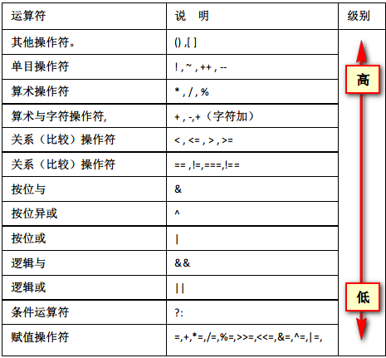
优先级越高的优先运算，可以使用（）提升优先级

- 流程控制语句（重点）
  - 条件语句
    - 条件if语句
语法结构：
if(条件表达式){
//语句1
//语句....
}

实现生活中，如果你有钱，那么你就可以“开豪车”、“住豪宅”，“开豪车”、“住豪宅”的前提条件是什么，就是有钱，所有我们程序中也是如此，执行某些代码的时候需要有前提条件；
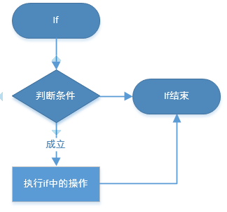

var age = 18;
/**
*判断是否是一个成年人
*/
if(age>=18){
console.log(“你是一个成年人”);
}

/**
* 判断输入数字是否为偶数
*/
var num = prompt('请输入值：');
if(num%2==0){
console.debug(num+"为偶数");
}

    - 条件分支if else语句（重点中的重点）
语法结构：
if(条件表达式){
//条件成立的需要执行的语句
}else{
//不成立的需要执行的语句
}

实现生活中，如果你有钱，那么你就可以“开豪车”、“住豪宅”，“开豪车”、“住豪宅”的前提条件是什么，就是有钱，或者你没钱，就只能去“坐公交车”、“租房”；
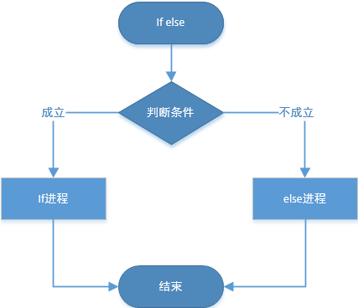

/**
* 判断一个数字是否是偶数，否则为奇数。
小学生思维：如果一个数字，不是偶数，那么就是奇数。
*/
var num = prompt('请输入值：');
if(num%2==0){
document.write(num+"为偶数");
}else{
document.write(num+"为奇数");
}

    - 条件分支if else if else语句
语法结构：
if(条件1){
//语句...
//语句...
}else if(条件2){
//语句...
//语句...
}else if(条件N){
//语句...
//语句...
}else{
//条件都不满足的语句
}
语法结构：
if(条件1){
//语句...
//语句...
}else if(条件2){
//语句...
//语句...
}else if(条件N){
//语句...
//语句...
}

else 不是必须的，根据功能选择是否使用。

实现生活中，如果你有钱，但钱的多少也一样决定了你能开什么车，住什么房，例如：

你有如果有你20W以上你可以买进口车，如果有你10W以上你可以买合资车，如果你只有5W只可以买国产车，如果你连5W都没有，那就买不了车。

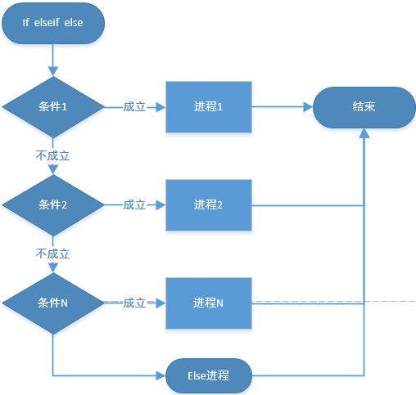

/**
* 60分及格，70分中等，80分良好，90分优秀
对话框输入一个分数，在页面上输出级别
*/
var score = prompt('请录入分数');
var result;
if(score>=90){
result = '优';
}else if(score>=80){
result = '良';
}else if(score>=60){
result = '及格';
}else{
result = '不及格';
}
document.write(result);

通过if elseif else完成业务需求时注意条件的顺序.
以下代码虽然语法正确,但是无法完成业务需求
var score = prompt('请录入分数');
var result;
if(score>=60){
result = '及格';
}else if(score>=80){
result = '良';
}else if(score>=90){
result = '优';
}else{
result = '不及格';
}
document.write(result);

如果条件有重合，最苛刻的条件放在最前面。

    - 条件分支switch（选择）语句（重点中的重点）
switch(表达式){
case 表达式1:
语句1;
break;
case 表达式2:
语句2; ...
break;
case 表达式n:
语句n;
break;
default:
语句n+1;
break;
}

switch语句：“如果switch中的表达式等于case 后面的个值(value)，则执行后面的语句，截止break；或switch的右花括号（}）”。

default:默认语句，如果switch中的表达式与case后面的值都不同等，那么默认执行default后面的语句，default不是必须的。

break：关键字会导致代码执行流跳出switch语句。

switch与if类似，但是switch比较适合用于对某个状态值的判断，而if则是针对稍复杂的判断，但是其实switch与if可以相互转换。

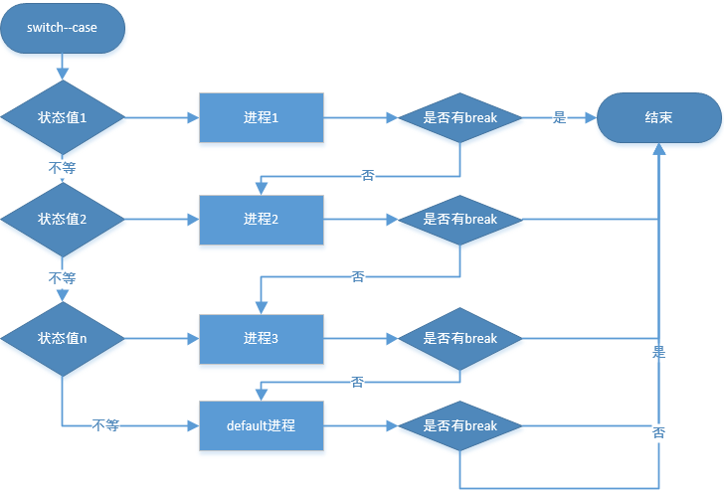
/**
* 输入1--4分别再对应输出 春夏秋冬 ，其他的输出 “未知季节”
if版本
*/
var num = prompt('请输入:');
if(num==1){
console.log(“春”);
}else if(num==2){
console.log(“夏”);
}else if(num==3){
console.log(“秋”);
}else if(num==4){
console.log(“冬”);
}else{
conosle.log(“未知季节”);
}

/**
* 输入1--4分别再对应输出 春夏秋冬 ，其他的输出 “未知季节”
switch版本
*/
var num = prompt('请输入:');
switch (num){
case 1:
document.write('春');
break;
case 2:
document.write('夏');
break;
case 3:
document.write('秋');
break;
case 4:
document.write('冬');
break;
default:
document.write('未知季节');
break;
}
  - 循环语句
你常常希望反复执行同一段代码。我们可以使用循环来完成这个功能，这样就用不着重复地写若干行相同的代码，但是只有满足条件时才反复执行下去。

    - for循环（重点中的重点）
for(初始化表达式;条件表达式;条件改变表达式){
循环体
}

初始化表达式：记录循环的次数；
条件表达式：判断是否执行循环，只有条件满足才进行循环；
条件改变表达式：修改条件表达式中的变量；
循环体：需要多次执行的语句；

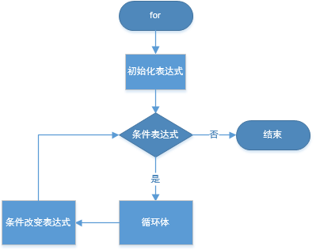

循环要素：
- 记录循环次数；var i=0;
- 循环的条件； i<10;
- 修改循环条件表达式；i++;
- 循环的语句；console.log(“i love you”)；

/**
输出：100次“i love you”
*/
for(var i=0;i<100;i++){
console.log(“i love you”);
}

/**
* 输出：1-10的数字
*/
for(var i=1;i<=10;i++){
console.log(i);
}

    - for循环练习
      - 求解1—100和
      - 求解 1-100 奇数和
      - 求解1-100中能被3整除的所有数字的和
      - 求解1-100 能被3和5同时整除的数字的和
      - 使用for循环输出2000年到2100年之间的闰年
闰年：400的倍数 或者 是4的倍数不是100的倍数

    - while循环（重点中的重点）
while(条件表达式){
循环体语句
}

while：循环执行代码，如果while()条件表达式为真，将执行while花括号{}中的语句，直到条件不为真时，才会终止while运行。

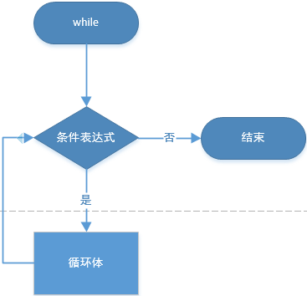

问题：打印10次“我爱你”；

逗比写法：
console.log(“我爱你”);
console.log(“我爱你”);
console.log(“我爱你”);
console.log(“我爱你”);
console.log(“我爱你”);
console.log(“我爱你”);
console.log(“我爱你”);
console.log(“我爱你”);
console.log(“我爱你”);
console.log(“我爱你”);

懵逼写法：
var count = 0;//记录输出了几次；
while(count<10){//判断输出次数是否小于10次；
console.log(“我爱你”);
}
  - 终止循环语句break,continue
    - break，continue用法
循环在条件不满足时将会终止.
也可以通过break,continue控制循环.

break: 跳出当前循环
continue: 终止本次循环,继续下次循环.
- 函数（重点）
函数其实就是对一段代码进行封装，被封装的代码总是完成某项功能，函数不会主动的运行，需要在程序中手动的调用函数（比如：用户点击的时候），并且可以多次调用这个函数；
  - 函数的基础（重点中的重点）
    - 定义函数
方式一：函数声明，必须指定函数名
function 函数的名字(){
//功能代码
}
通过函数的名字调用执行,如果先多次执行,那么就多次调用:
函数的名字();

方式二：函数表达式，函数名可以选
var 变量 = function(){
//功能代码
};
//函数其实也是一种数据类型，所有把函数赋值给一个变量是可行的，与var a =123与这种赋值一样。
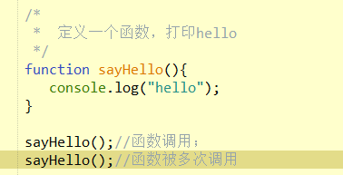

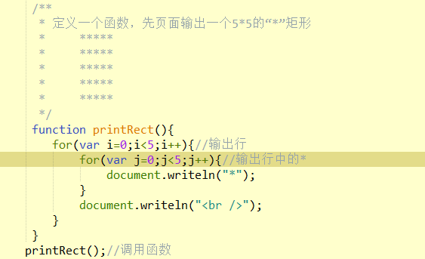
    - 函数的调用
函数封装(打包)了一段代码，被函数（打包）封装的代码不会自动运行，它需要我们在合适的时候调用这个函数。

调用函数：其实就是执行函数中封装的代码。

调用函数语法： 函数名();
  - 函数参数
写在函数定义中,出现在函数名的()里面
function 函数名字(形式参数1,形式参数2){
功能代码…
}

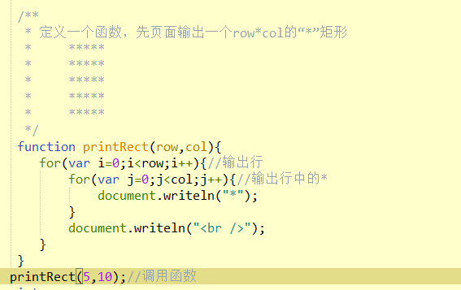
使用函数是传入的参数数据叫做实际参数(实参)
执行过程: 实际参数分别赋值后形式参数后,方法才执行.
  - 函数返回值
如果函数执行参结果的数据需要被其他程序所使用. 可以通过return关键字标记函数执行的结果(返回结果)
function 函数名(形参1,形参2){
//功能代码.
return 功能代码运算结果;
}
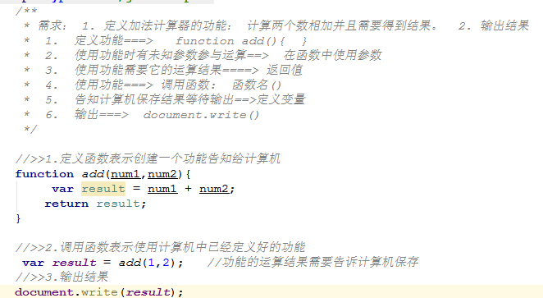
执行过程:将1赋值为num1, 2赋值给num2后在执行函数.

传入实际参数时注意:
      - 实际参数列表的顺序和形式参数的顺序一一对应
      - 实际参数列表的类型和形式参数的期望类型一一对应
  - 变量的作用域
    - 什么是变量作用域（掌握）
变量作用域指的是一个变量在哪个范围内可以使用，变量作用域被函数分为两种
全局变量：函数外定义的变量，整个程序中都可以使用。
局部变量：在某个特定的函数中定义的变量，称之为局部变量，只能够在函数内部使用

全局变量的特殊形式：
在函数内定义但是没有加var，也被作为全局变量使用。
    - 如何选择变量的作用域
如果变量的数据只在函数内部使用，请使用局部变量。
如果变量的数据函数内部和外部都要使用，请使用全局变量。

- 数组（重点）
  - 什么是数组
数组是一组数据有序排列的集合。将一组数据按一定顺序组织为一个组合，并对这个组合命名，这样便构成了数组。
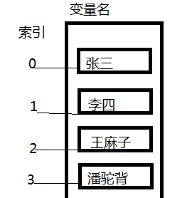
数组元素：组成数组的每一个数据称为数组的一个数组元素。
数组索引：每一个数组元素对应一个整数值，称为数组元素索引，或者数组元素下标。元素索引为非负整数，由0开始依次增加，即第一个元素索引为0，依次为1，2等。
数组元素的访问：对数组中各个元素，使用数组名加上以方括号”[ ]”括起来的元素索引进行访问。元素索引为元素在数组中的位置序号。
数组的长度：数组元素的个数称为数组的长度。
数组是复合数据类型，都可以保存多个数据
  - 定义数组
语法格式：
var arr1 = new Array();//定义一个空数组
var arr2 = new Array(1,25,37,46,95);//定义了一个具有5个元素的数组

console.log(arr2);

这种写法较简练，并且使用很普遍
var arr3 = [1,3,5,7,9];//创建了一个带有5个元素的数组
  - 访问数组中的元素
语法：
数组变量名[索引值]
例如：arr2[1]
console.log(arr2[1]);

通过下标获取元素值，如果没有定义这个元素，则返回undefined
var arr = new Array(1,25,37,46,95);//定义了一个具有5个元素的数组
比如获取arr中第2个元素的值：arr2[1];
arr[5];//返回undefined，因为arr最大下标为4，并没有5，所以会返回undefined
  - 访问数组长度
语法：
数组变量名.length;
例如：
var len = arr.length;
  - 删除数据中的元素
语法：
delete 数组变量名 [索引]

delete arr[2];
使用delete删除数组元素与为其赋值为undefined类似。
使用delete删除元素并不会修改length属性
清空数组：
arr = [];
或
arr.length=0;
  - 修改和增加元素
语法：数组变量名称[索引] = 值
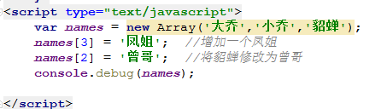
  - 数组的遍历（重点中的重点）
for语法结构：
for(var i = 0; i< 数组变量.length;++i){
var 元素变量 = 数组变量[i];
}

for…in语法结构：
for(var i in 数组变量){
var 元素变量 = 数组变量[i];
}

其中i变量可以是任何变量的名字，作为数组索引的功能。

例如：
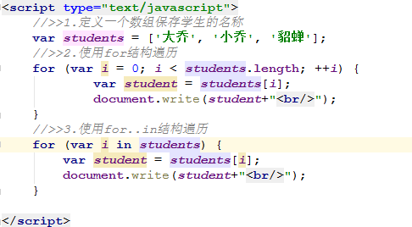
- 课程总结
  - 重点
      - JavaScript入门
      - JavaScript基础语法
      - 流程控制语句
      - 函数
      - 数组
  - 难点
      - 函数
      - 数组
  - 如何掌握？
      - 此技能通过使用升级，至少写3遍以上。
      - 将常见的用法截图保存到文件夹中，时常回顾。
  - 排错技巧（技巧）
      - console.log调试输出，哪里不会打哪里
- 课后练习
      - JS代码可以编写的位置，并说出区别？
      - 输出1-100之间能被3整除的数。
      - 封装函数,实现返回三个数的最大值。
      - 封装函数输出n行的三角形（选做）
*
***
*****
*******
      - 输出数组的最小值 arr = [23,3,5,7,243,1,25,48]; （选做）

- 面试题
- 扩展知识或课外阅读推荐（可选）
  - 扩展知识
  - 课外阅读

